Buscamos la carpeta lib y creamos un archivo .dart que se va a llamar home
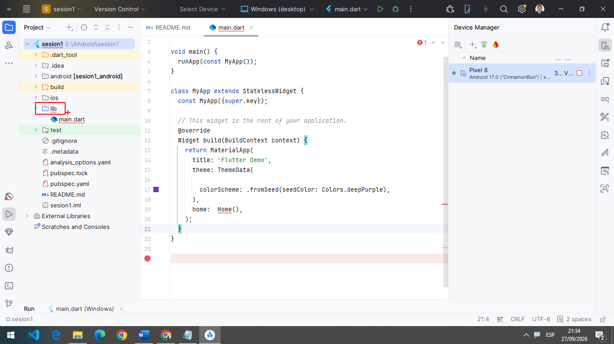
Luego de crear el archivo escribimos st luego presionamos tabulador y se autocompleta el código.
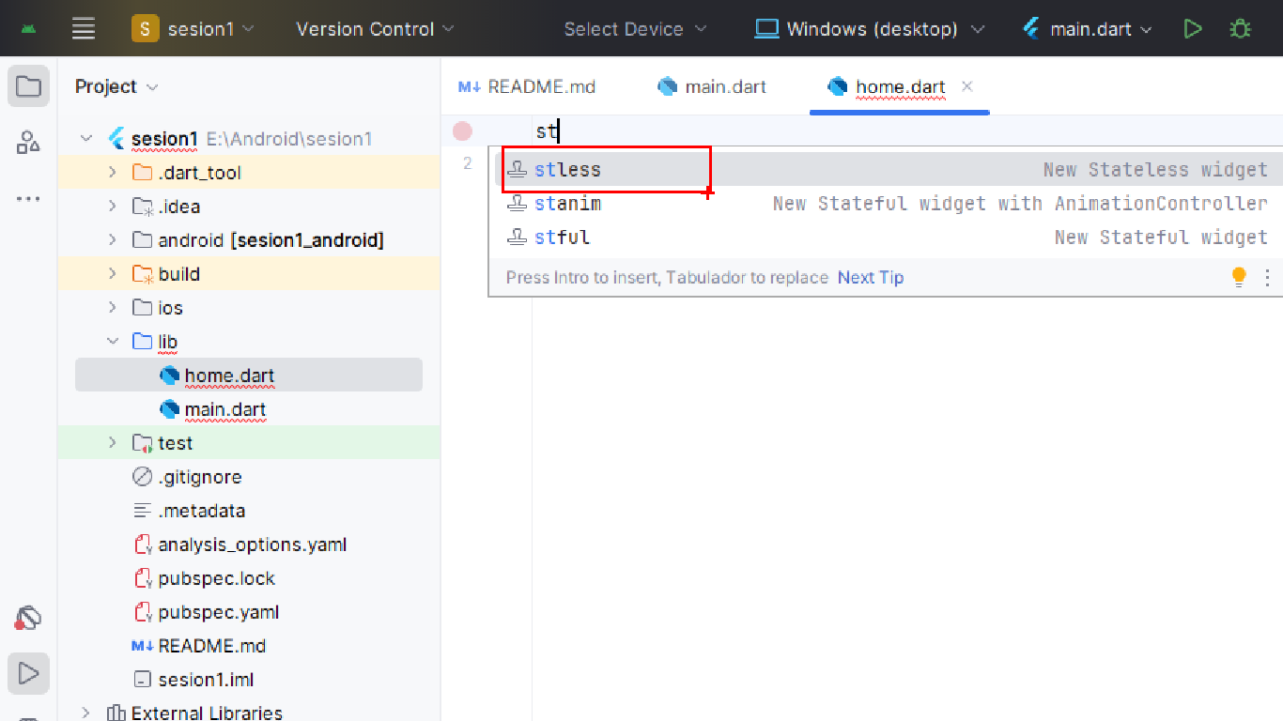

También debemos importar material.
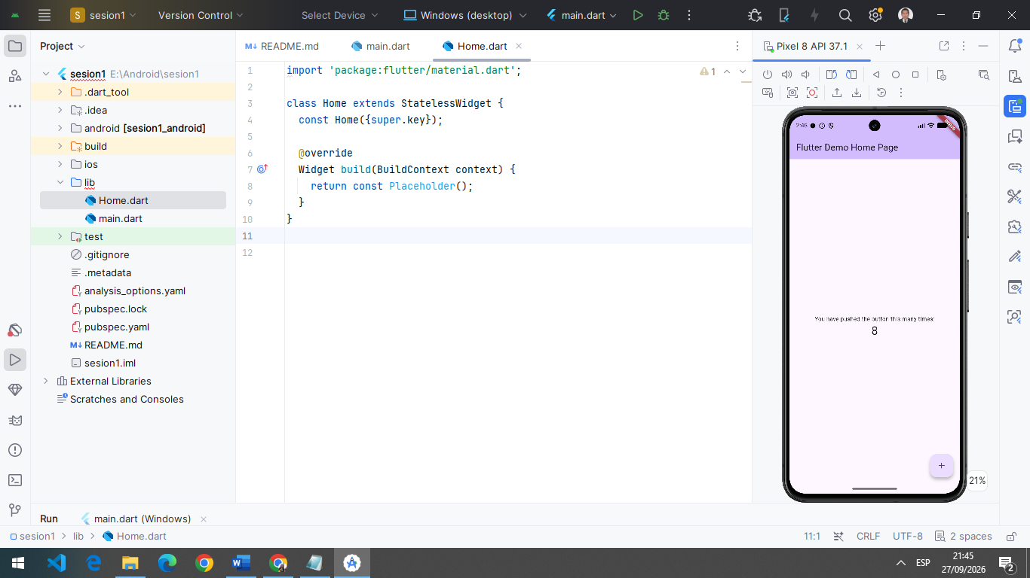

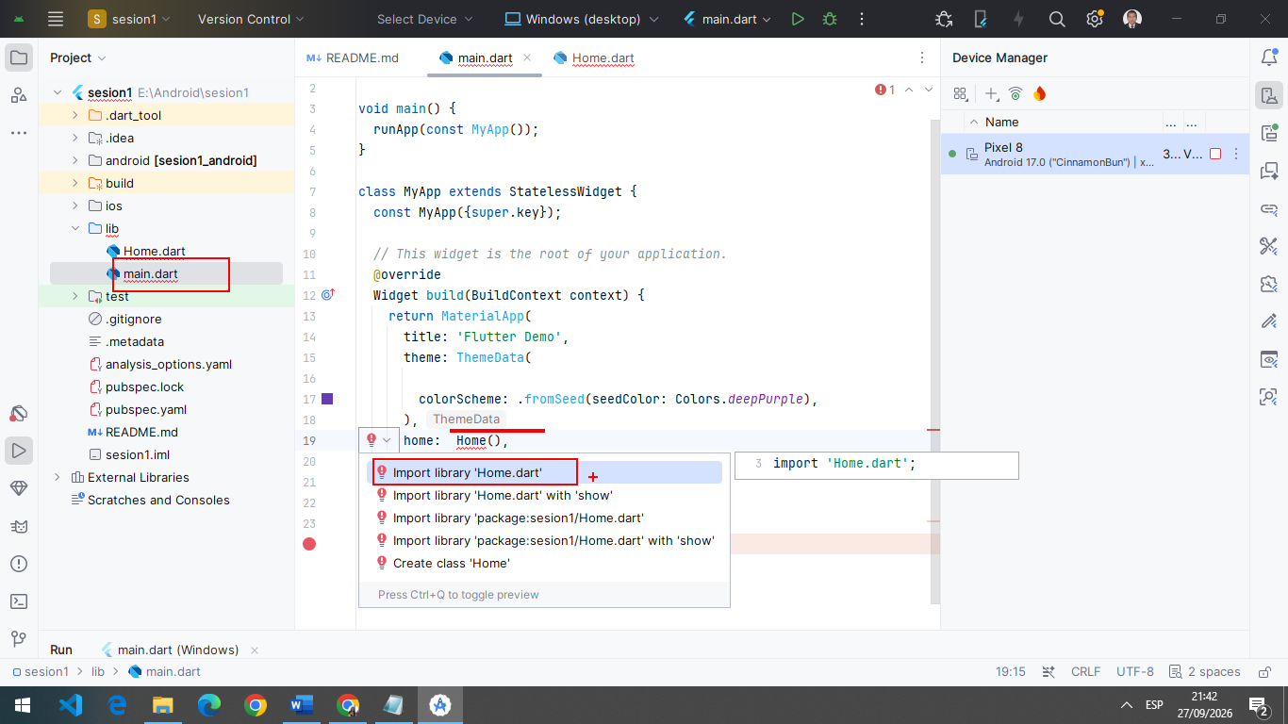
Luego añadimos el elemento principal Scaffold y dentro de ello un AppBar

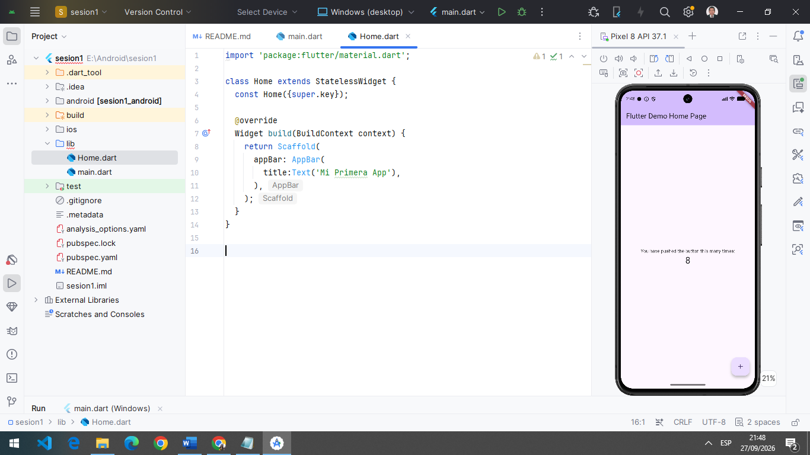

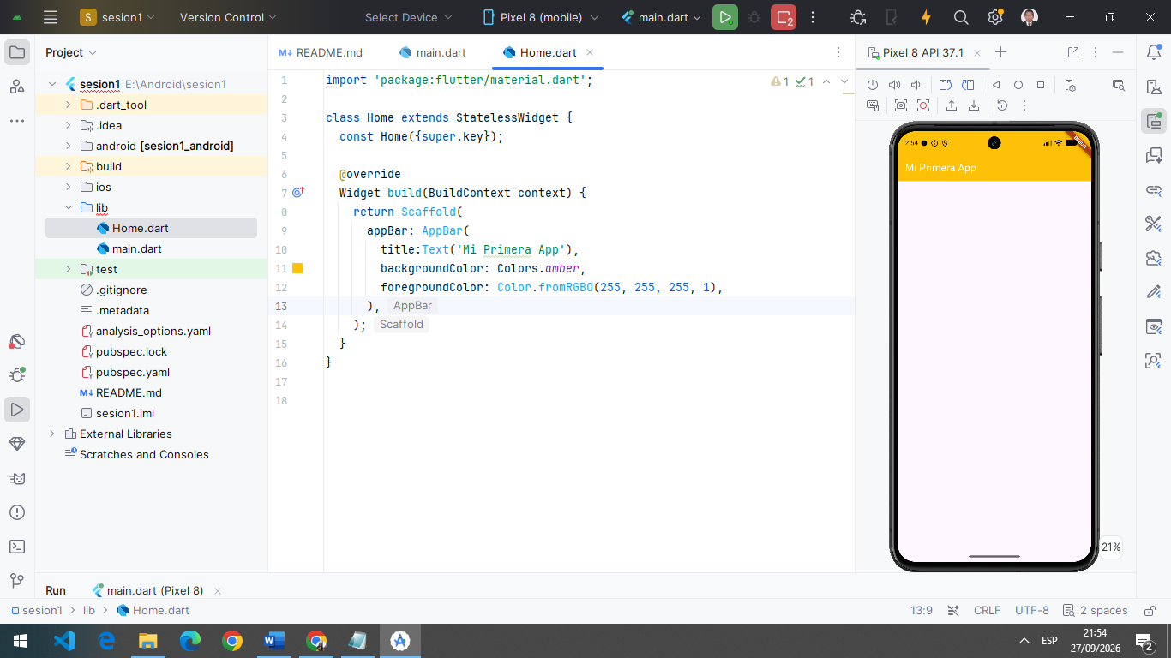
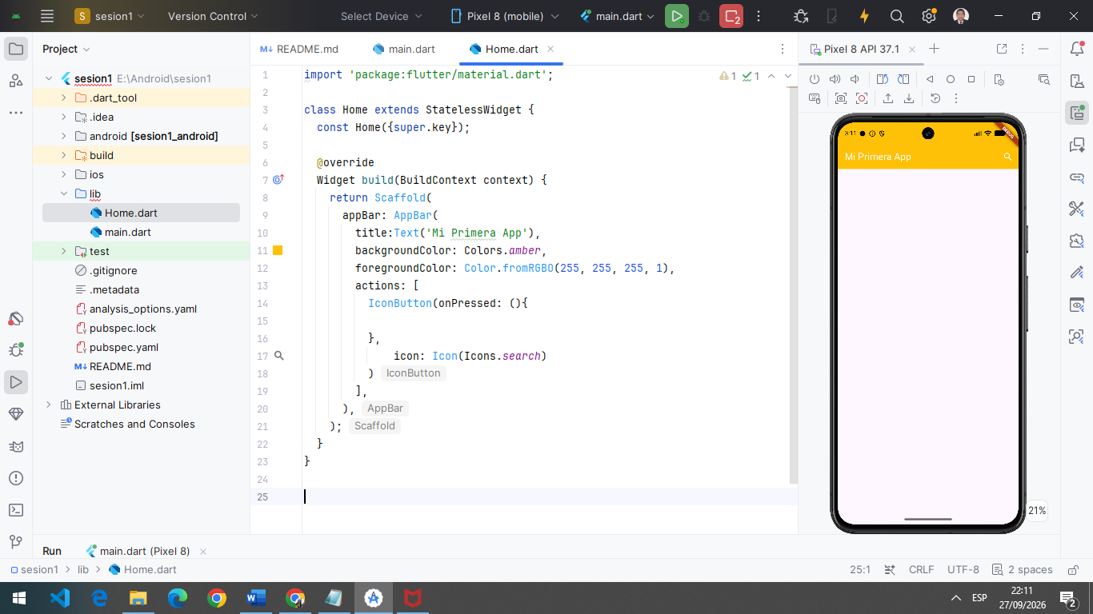
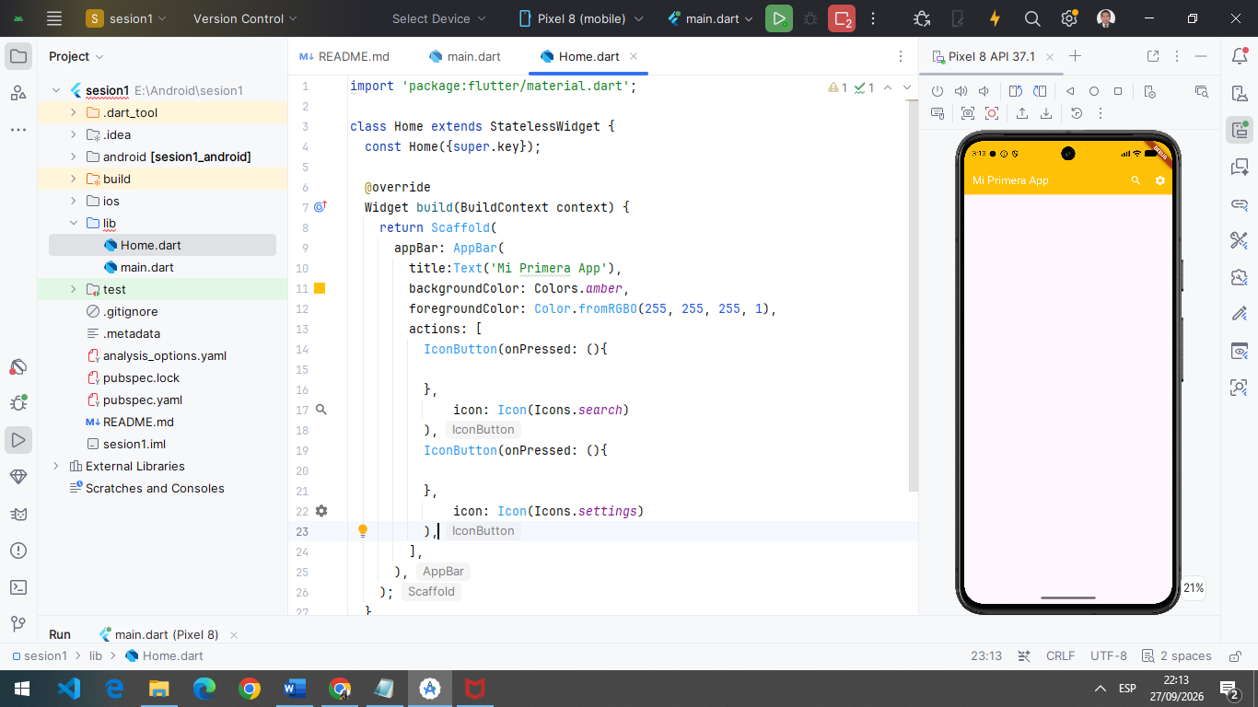

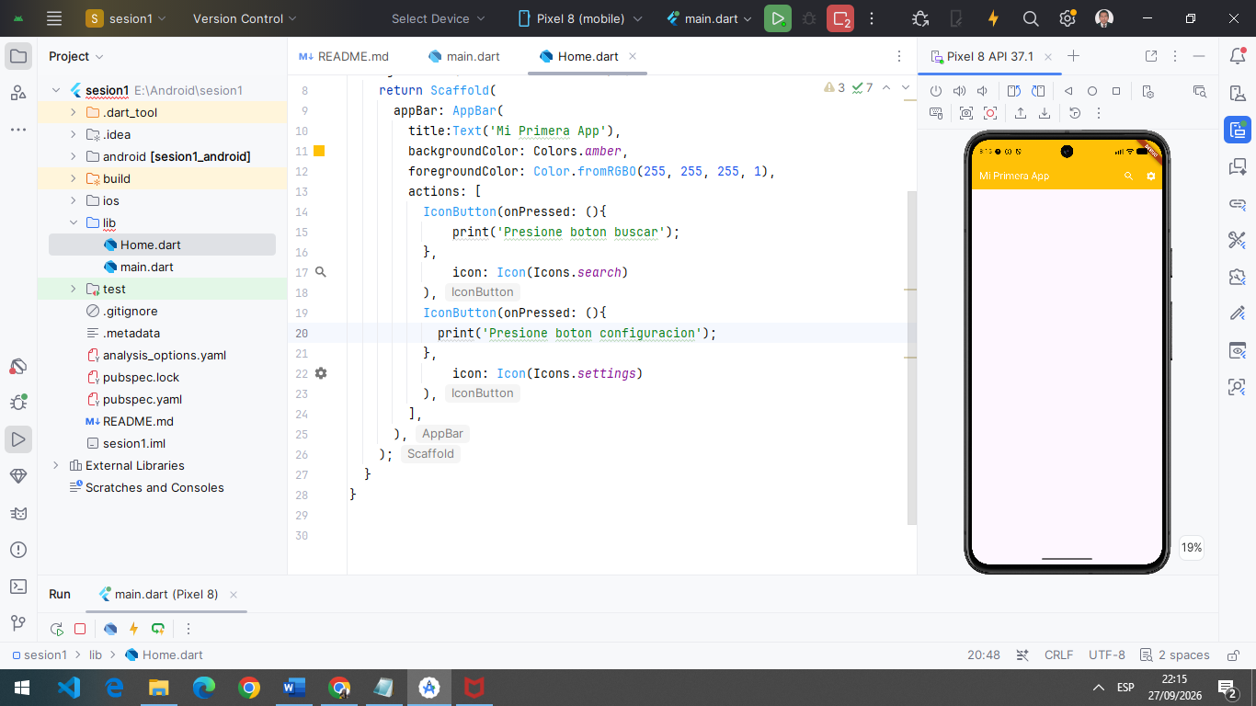

También tenemos el body
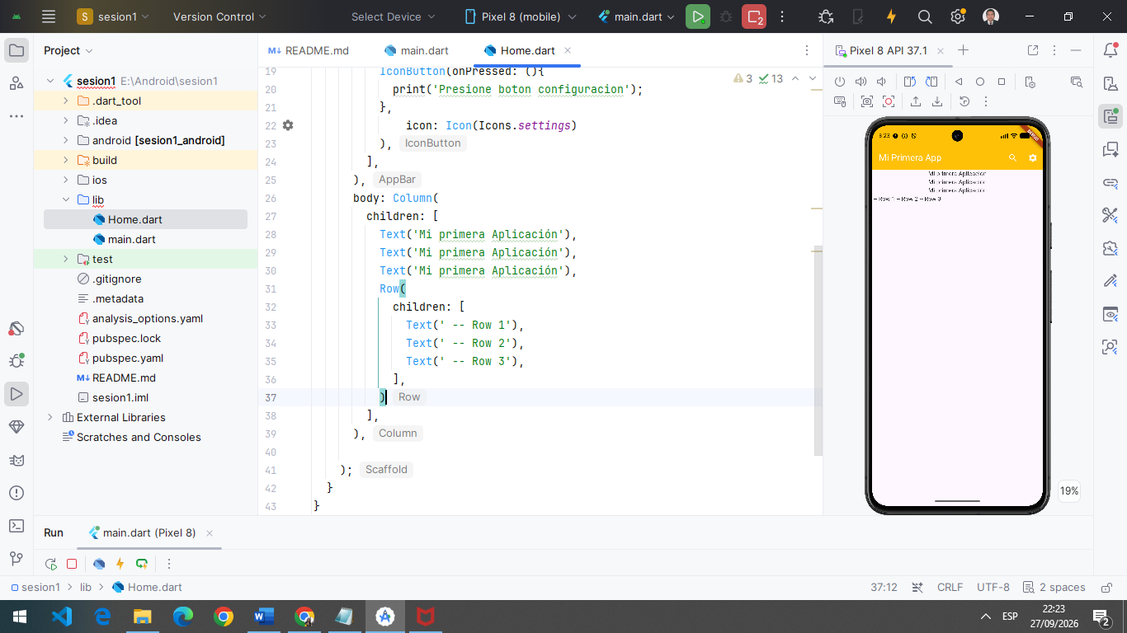
Cambiando texto en el cuerpo y darle estilos al texto a presentar.
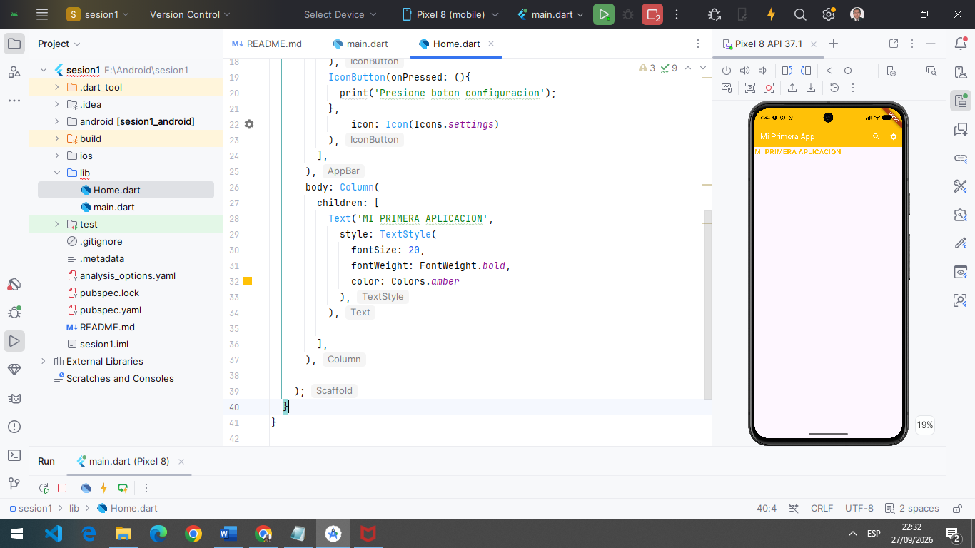
Vamos a darle un padding para lograr una separación del texto del cuerpo, nos vamos antes de Column y presionamos Alt-Enter y seleccionamos Padding
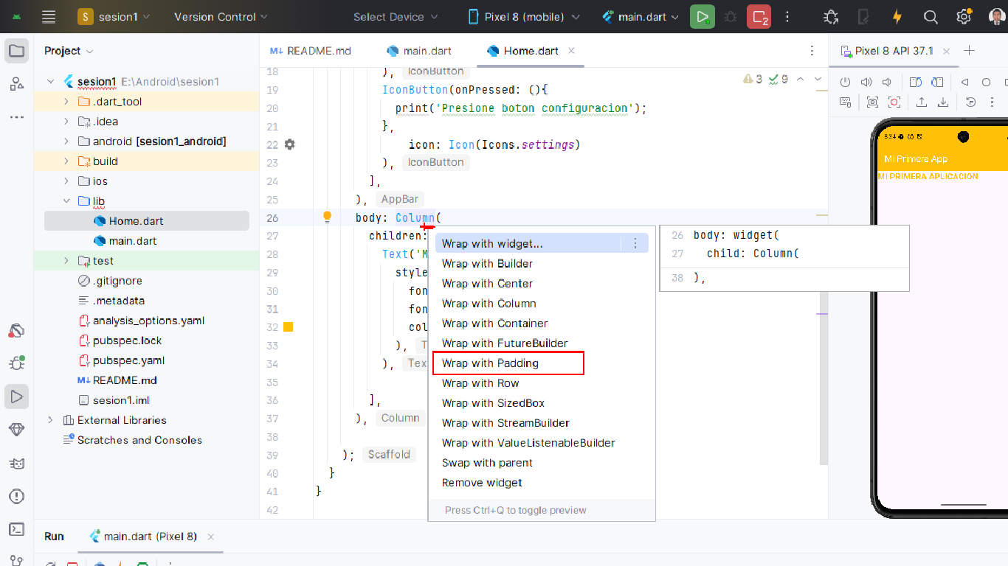
Aparece en el código el padding y cambiamos de 8 a 20.
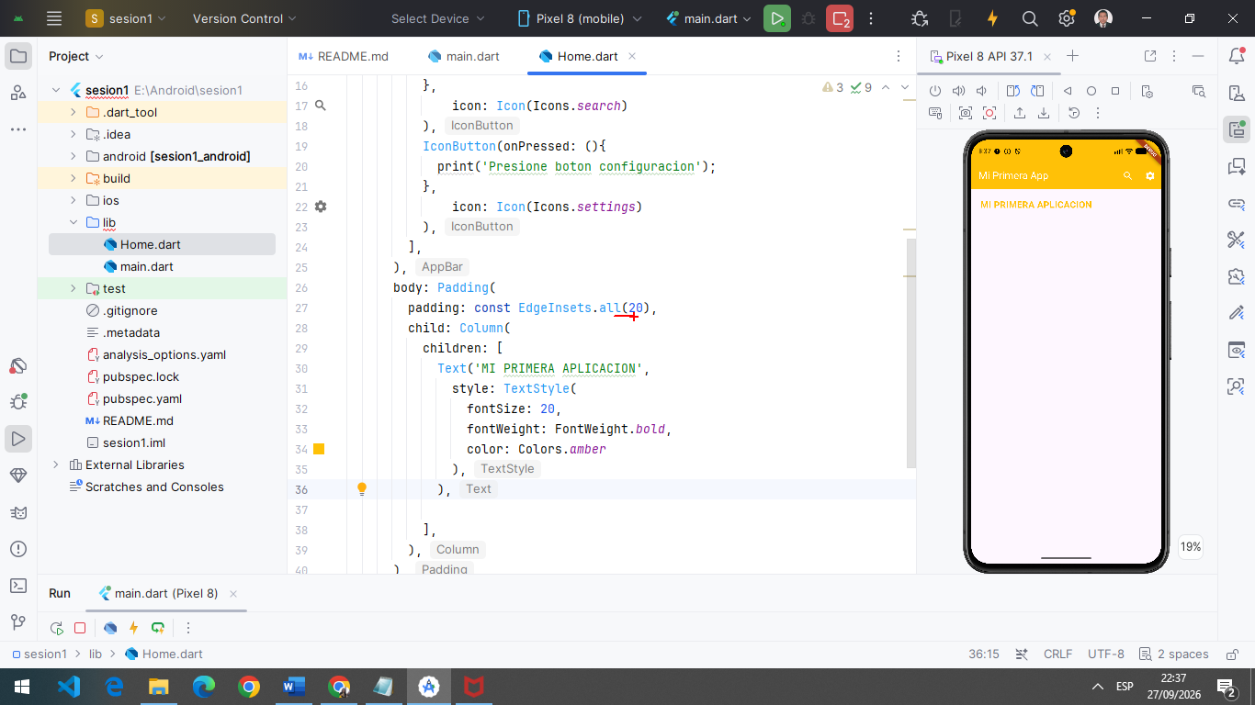

Vamos agregar una foto para lo cual vamos a descargar y crear una carpeta assets/img
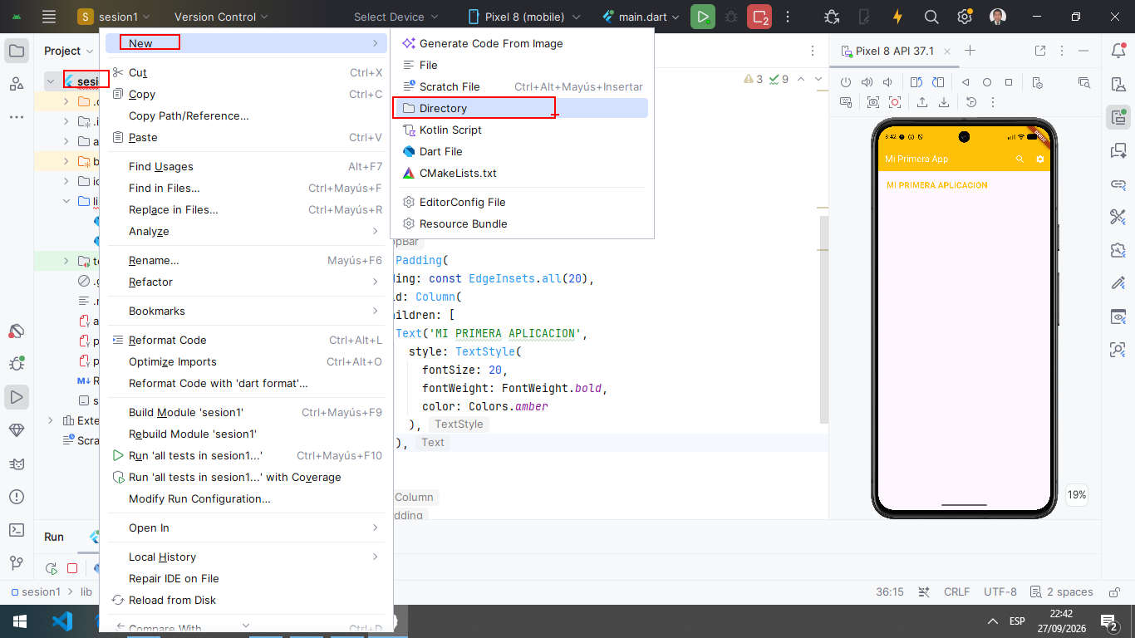

Descargo la imagen y lo coloco en la carpeta img
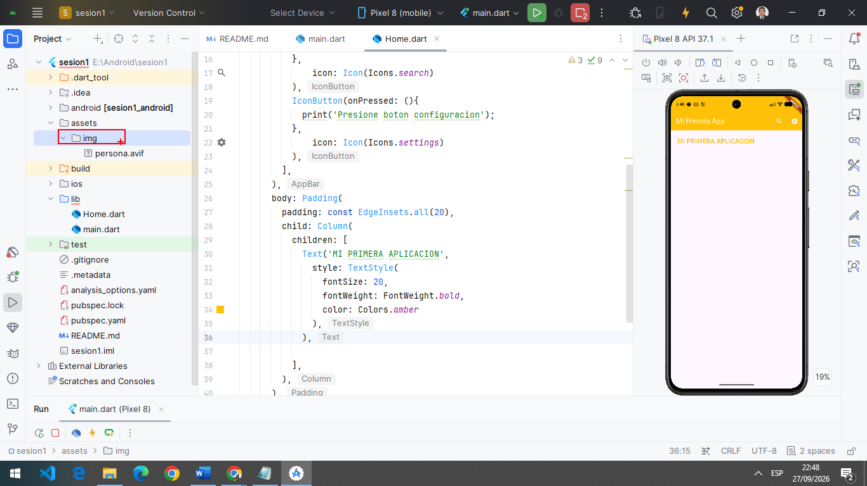
Al agregar el CircleAvatar no muestra imagen debemos agregar permisos.
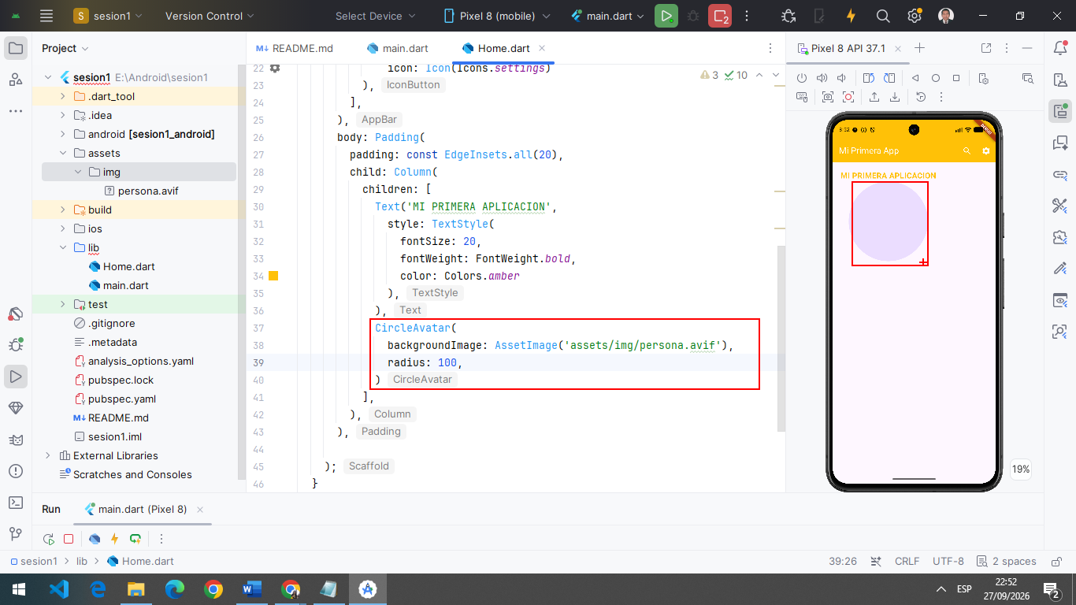
Para dar el permiso voy a la carpeta pubspec.yaml y ubico assets:
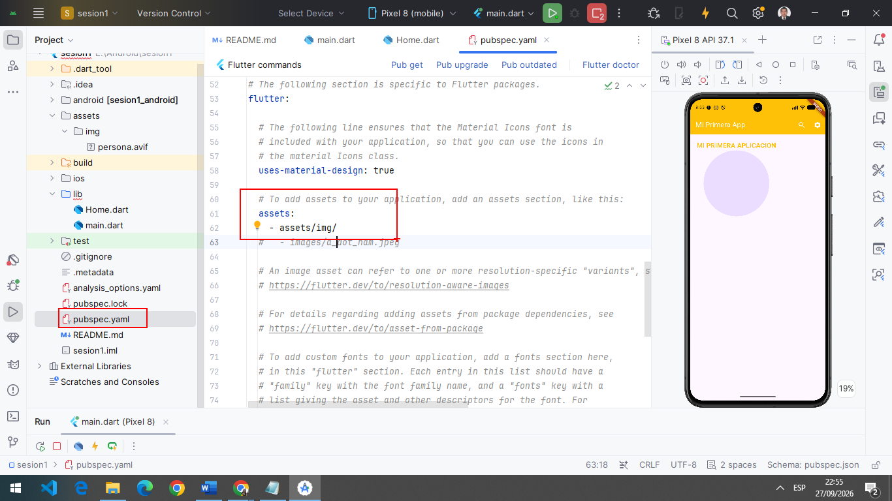
Agregamos un Row y un texto

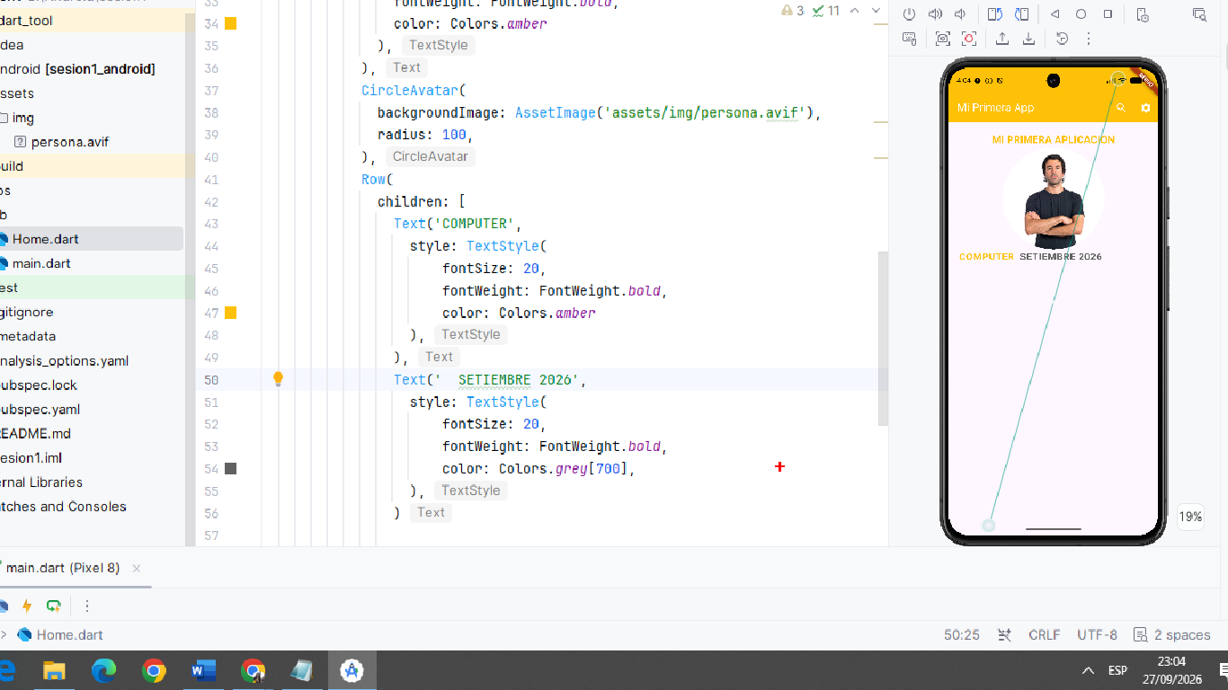
Podemos separar con SizedBox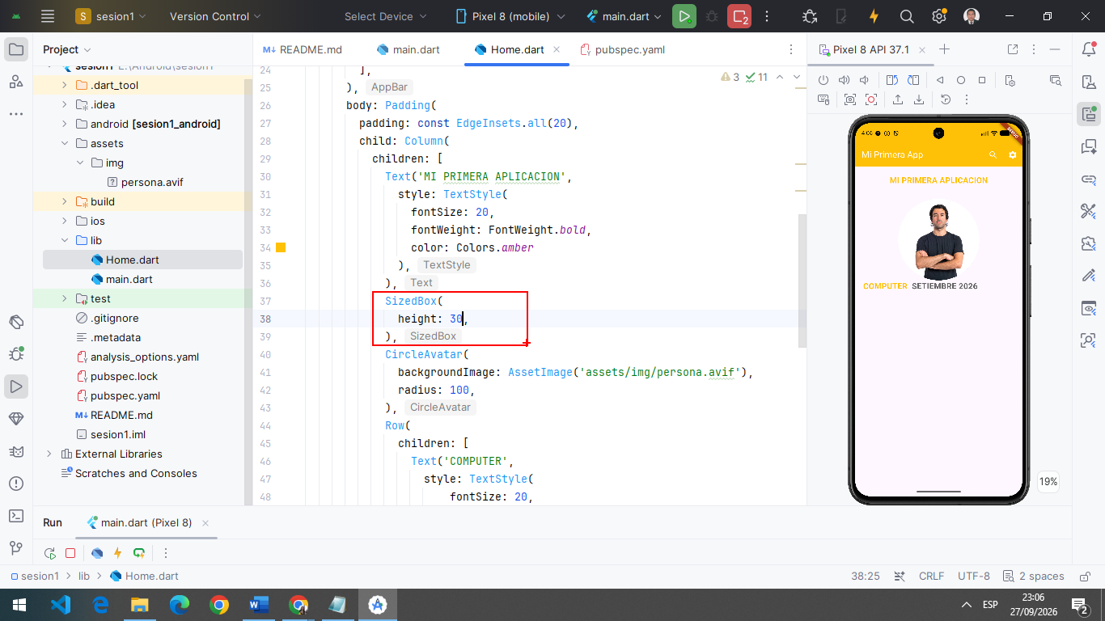
Podemos centrar el texto
